**Padaria Camargo – Estudo de Caso**

A Padaria Camargo é um projeto desenvolvido por alunos de Gastronomia, com o objetivo de praticar a gestão de vendas e estoque em um ambiente comercial. O sistema envolve várias etapas, começando com o cadastro de clientes, onde o vendedor registra informações como nome, telefone, e-mail e endereço. Além disso, o sistema permite o cadastro de produtos, como lanches, compostas e bebidas, incluindo detalhes sobre a disponibilidade e preços dos itens.

O sistema também inclui o cadastro de fornecedores, que fornecem os ingredientes necessários para a produção dos produtos. Os clientes podem visualizar os produtos disponíveis para compra, escolher os itens que desejam adquirir e adicionar ao carrinho.

Após a seleção, o cliente realiza o pagamento, seja em dinheiro, cartão ou outro método aceito. O sistema gera automaticamente o recibo da compra e, após o pagamento, realiza a baixa do estoque, atualizando a quantidade de produtos disponíveis.

**Diagrama Caso de Uso**

Requisitos Funcionais – Cadastrar Cliente

|  |  |  |
| --- | --- | --- |
| **ID** | **Descrição** | **Prioridade** |
| RF-01 | O sistema deve permitir o cadastro de clientes com nome, telefone, e-mail, endereço. | Alta |
| RF-02 | O sistema deve validar os campos obrigatórios antes de concluir o cadastro. | Alta |
| RF-03 | O sistema deve permitir a edição dos dados do cliente após o cadastro. | Média |
| RF-04 | O sistema deve permitir a exclusão de clientes cadastrados, de forma indevida, que ainda não tenha efetuado nenhuma compra. | Média |
| RF-05 | O sistema deve exibir uma lista de clientes cadastrados. | Média |
| RF-06 | O sistema deve gerar um identificador único para cada cliente. | Alta |

Requisitos Não Funcionais

|  |  |  |
| --- | --- | --- |
| **ID** | **Descrição** | **Prioridade** |
| RNF-01 | O Sistema deve ter uma interface interativa e de fácil acesso para o cadastro de cliente. | Alta |
| RNF-02 | Os dados dos clientes devem ser armazenados de forma segura no banco de dados. | Alta |
| RNF-03 | O sistema deve garantir que apenas usuário autorizados possam cadastrar, editar ou excluir clientes. | Alta |
| RNF-04 | O sistema deve processar informações com respostas rápidas | Média |
| RNF-05 | O sistema deve permitir atualizações e correções futuras | Média |
| RNF-06 | O sistema deve ser compatível com dispositivos móveis para facilitar o acesso em diferentes plataformas. | Baixa |

Design tela de cadastro cliente

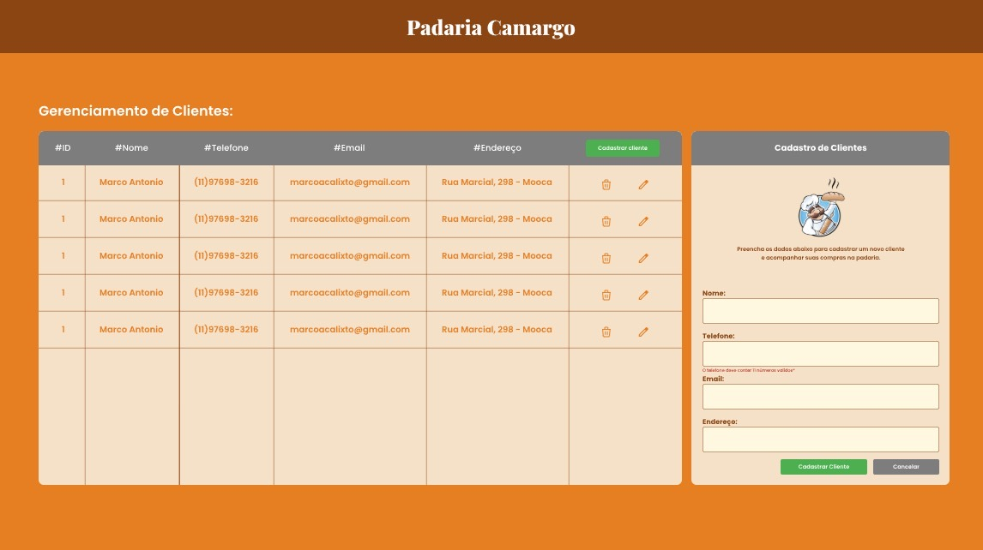

Descrição Caso de Uso – Padaria Camargo

|  |  |
| --- | --- |
| **Sistema** | Padaria Camargo |
| **Nome do Caso de Uso** | Diagrama Caso de Uso Padaria Camargo |
| **Caso de Uso Geral** | Gerenciamento de Vendas e Cadastro |
| **Ator Principal** | Vendedor |
| **Atores Secundários** | Clientes |
| **Resumo** | O sistema permite que vendedores cadastrem clientes, produtos e fornecedores, além de processar pedidos e pagamentos |
| **Pré-Condições** | O vendedor deve estar autenticado no sistema |
| **Pós-Condições** | Os dados cadastrados ou transações realizadas ficam armazenadas no sistema |
| **Ações do Ator** | 1. Cadastrar Cliente - CRUD; 2. Cadastrar Produto - CRUD; 3. Cadastrar Fornecedores - CRUD; 4. Efetuar Login; 5. Verificar Produtos, 6. Realizar Pedido, 7. Efetuar pagamento |
| **Restrições/ Validações** | O sistema deve garantir a integridade dos dados e a segurança das transações |